HW4 Report

姓名：黃浩恩

學號：f05921120

Coworker：賴棹沅、謝忱、嚴聲揚

1. Explain the structure of your networks and loss terms in detail (1.5%)

設計兩個net，分別為Discriminator(簡稱D)、Generator(簡稱G)：

Generator：

因為要透過G與Condition來生成照片，所以在G的設計需要將原本產生的random照片與Condition兩個資訊當作G的輸入，輸出為照片之array。

1. 先經過torch.cat將random照片與Condition合併。
2. 經過五組ConvTranspose2d、BatchNorm2d、ReLU來不斷地降低feature維度，擷取feature，使照片維度從128*128降至4*4。
3. 最後經過Tanh，將結果傳送回去。

Discriminator：

要透過D來驗證G是否產生一張好照片，故輸入為照片array，輸出為[是否為好照片之數值、頭髮之condition數值、眼睛之condition數值、臉部之condition數值、眼鏡之condition數值]

1. 透過五組Conv2d、LeakyReLU將小照片做擴維，使4*4的照片被展開至128*128。
2. 建立四個分類器，來分類頭髮、眼睛、臉蛋、眼鏡等資訊，使D知曉照片之feature。
3. 回傳照片評分分數與頭髮、眼睛、臉蛋、眼鏡各類的分數。

最後透過BCELoss()計算real與fack image、預測頭髮、眼睛、臉蛋、眼鏡與真實label的loss，做最後的更新。

1. Plot your training progress (10 pics) (0.5%)

以下之訓練過程為使用batch==64之訓練結果：

[1]第200個step：

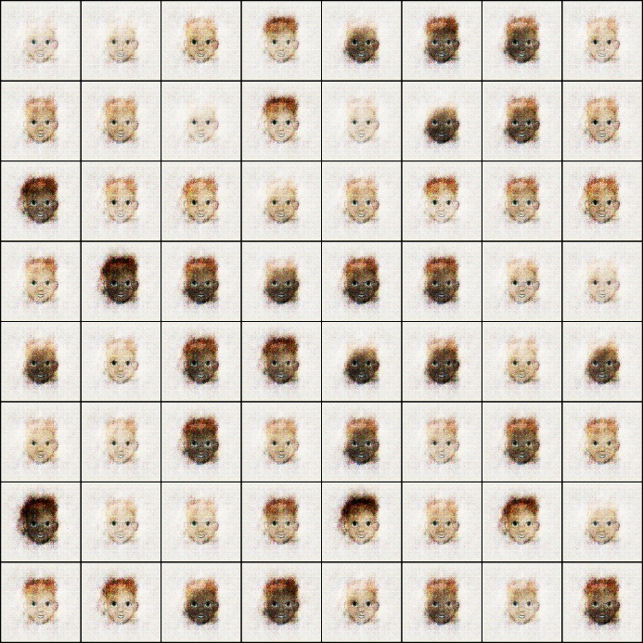

[2]第400個step：

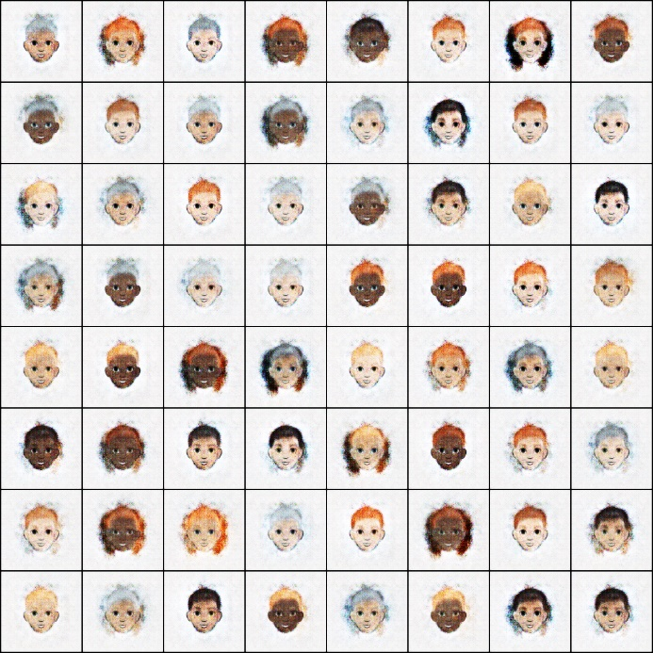

[3]第600個step：

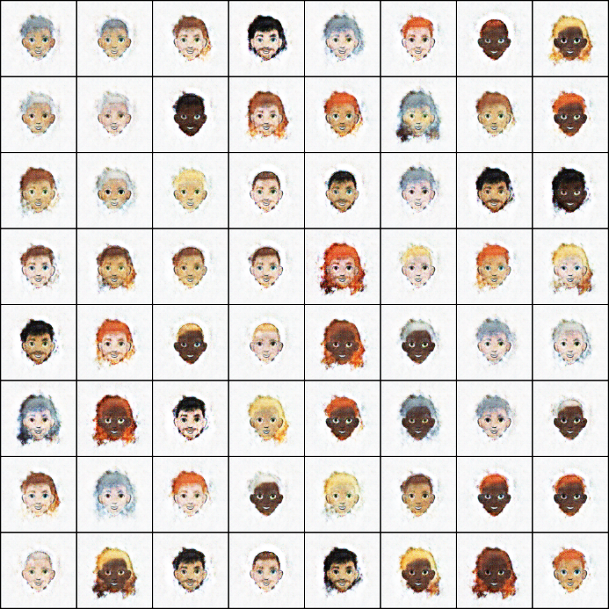

[4]第800個step：

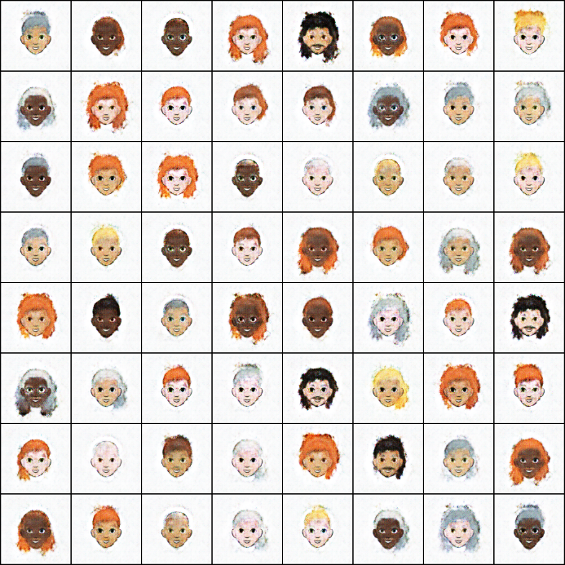

[5]第1000個step：

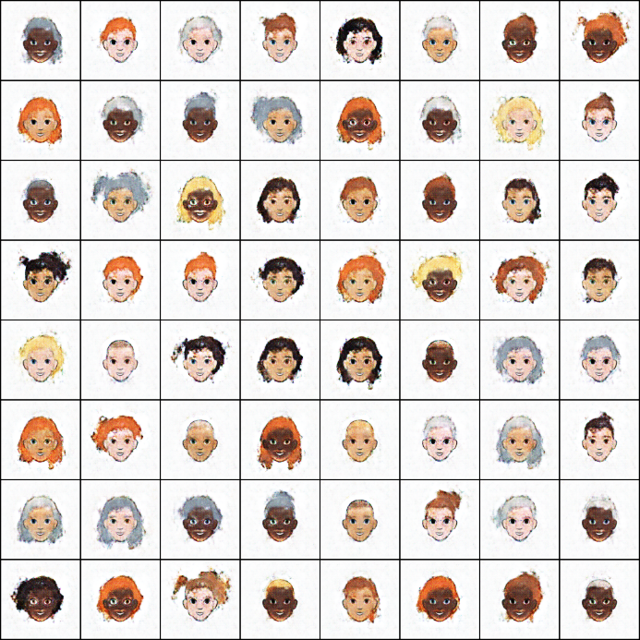

[6]第2000個step：

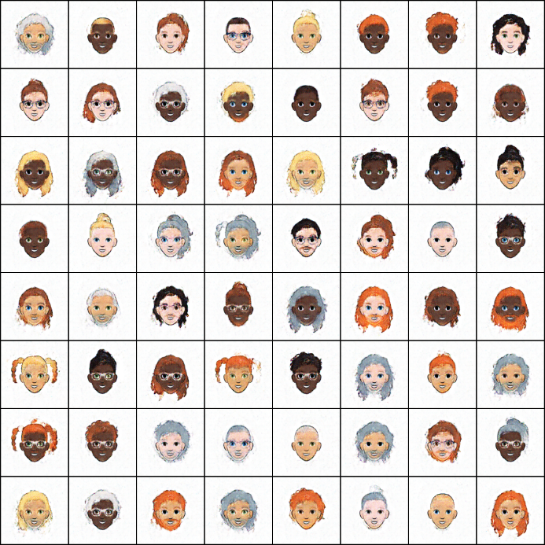

[7]第3000個step：

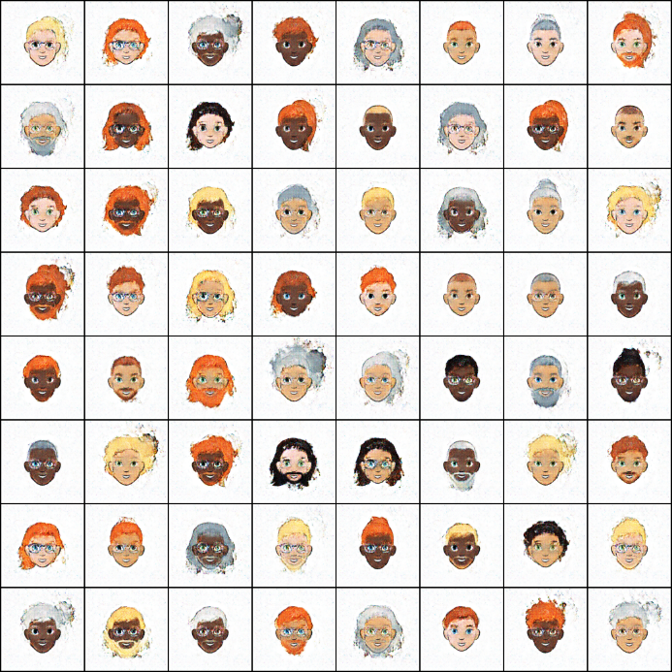

[8]第4000個step：

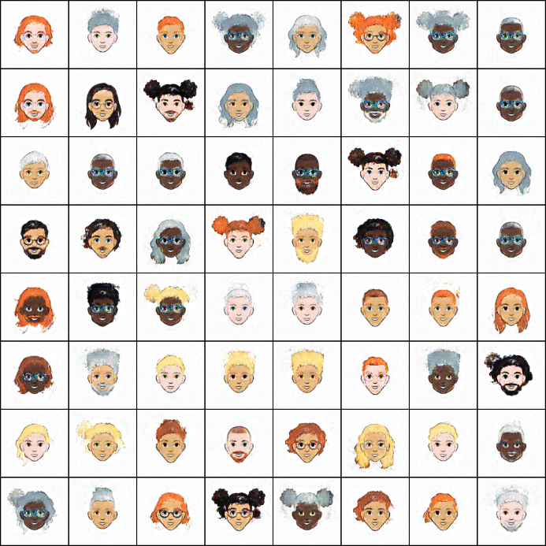

[9]第8000個step：

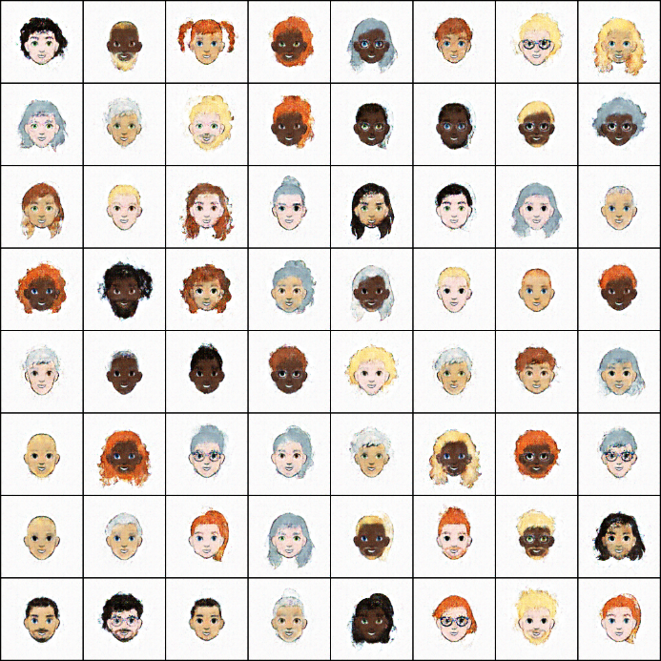

[10]第10000個step：

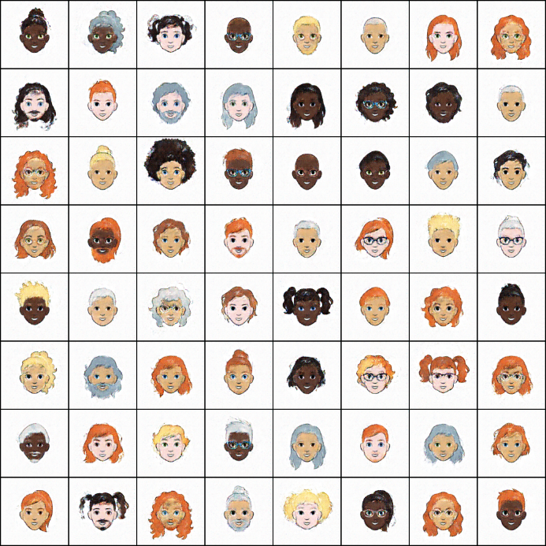

1. Design at least 3 different experiments. Describe your settings, making comparisons and report your observations. (4% + 0.5% bonus)
   1. 更改D的更新頻率

因為G所產生出來的FID score都沒有很高，判斷可能G還沒train起來，D就太強，所以將D的backward()與step()的更新頻率下降一倍，使G先train起來，D再來判斷。結果如下：

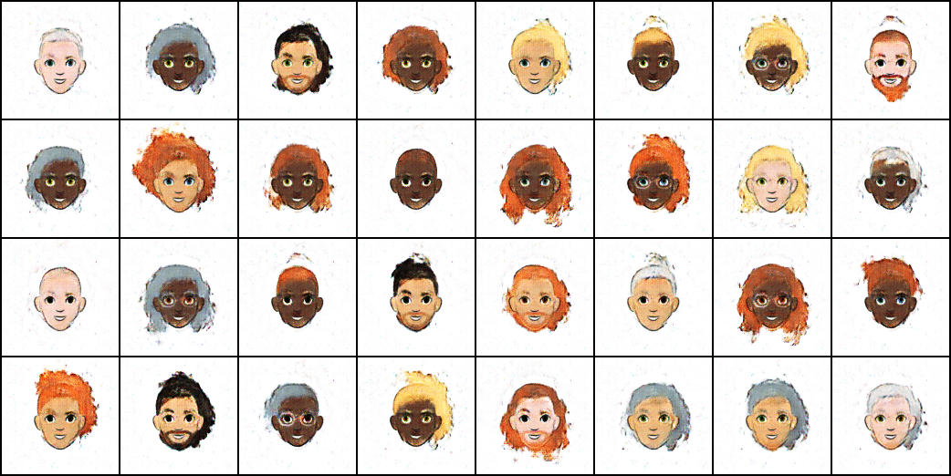

一樣產生出結果，但是圖片看起來髒髒的，FID score也僅有221分，覺得沒有比原先的好。

* 1. 增加Classes算loss的權重(classification_weight)

網上許多大神做的model，在Condition出來的loss上面都會有加權，讓model對各class的改進之更新較為敏感，於是嘗試了不同的weight，有2與10，比較如下：

* + 1. Weight=2

更新速度變得比原先要快，可能是因為Classes的loss加權，使網路知道如何更新，但是過程沒有較好，最後還不斷地爆掉…FID score也僅有231分。

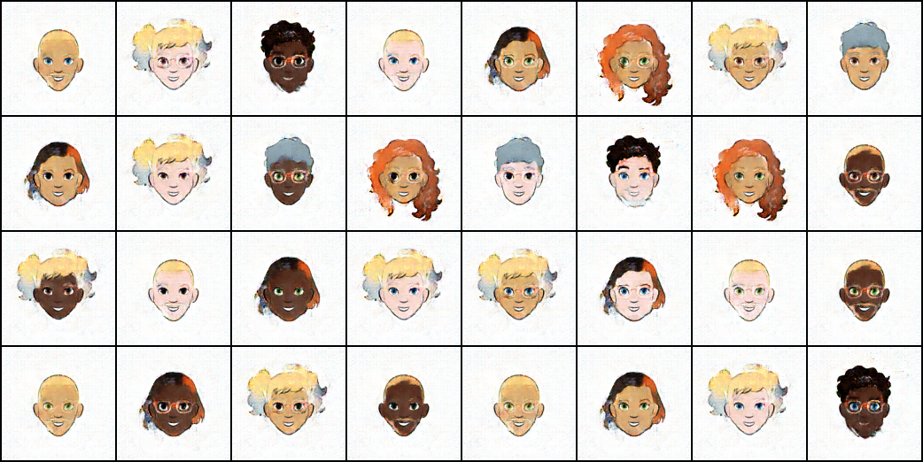

可以從loss看到，他不斷地爆掉，最後整個炸了

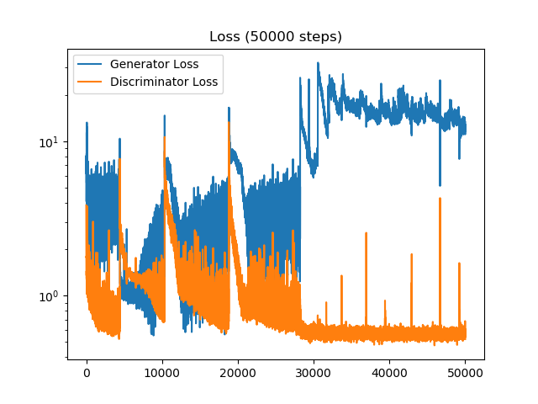

* + 1. Weight=10

將Weight調成10，更新速度更快了，但是結果也是沒有變好，從sample的途中可以看出，額頭大部分都不見了，索性就把他先停了，也沒有再測FID score。

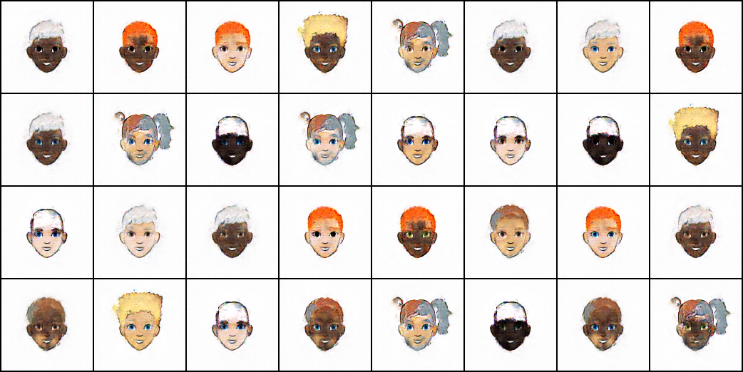

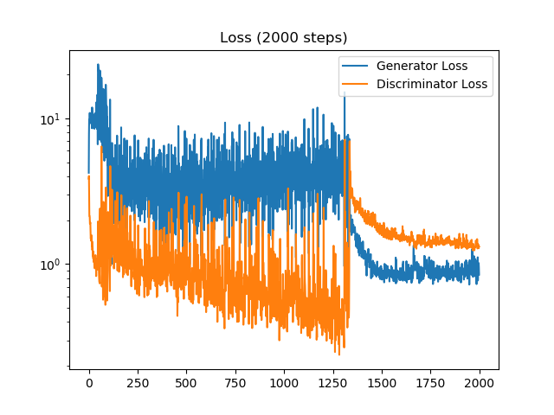

* 1. 更改latten dim、learning rate，並將relu換成leakyReLu

|  |  |  |  |
| --- | --- | --- | --- |
| 項目 | 原先 | 更改後 | FID結果 |
| latten dim | 200 | 100 | 166.24🡪168.19 |
| learning rate | 0.0002 | 0.00005 | 166.24🡪166.87 |
| relu | relu | leakyReLu | 166.24🡪166.87 |

個別測試後，個個狀況皆沒有較多的改善，

1. Bonus - Unsupervised Conditional Generation (3%)

於Bonus中，使用infoGAN來進行Unsupervised的訓練，架構為：

Generator：

1. 先將輸入之noise、labels、code做cat，通過一個Linear，整理input。
2. 經過三組BatchNorm2d、Upsample、Conv2d降維，最後透過Tanh輸出預測之照片。

Discriminator：

1. 將image輸入至D，經過四組Conv2d、LeakyReLU、Dropout2d，將照片擴維。
2. 將輸出的結果經過三個不同的Linear，使判斷照片好壞的分數fake_pred，與label、code可以被評分。

最後經過三個loss，分別對adversarial、categorical、continuous計算loss，詳細描述如下表：

|  |  |
| --- | --- |
| Loss | Method |
| adversarial_loss | torch.nn.MSELoss() |
| categorical_loss | torch.nn.CrossEntropyLoss() |
| continuous_loss | torch.nn.MSELoss() |

訓練結果如下：

第1000個step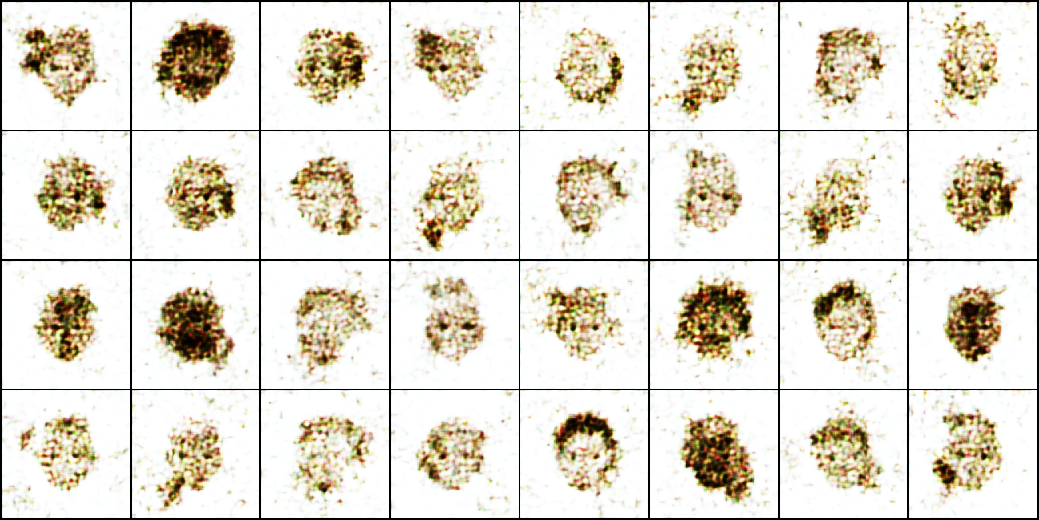

第5000個step

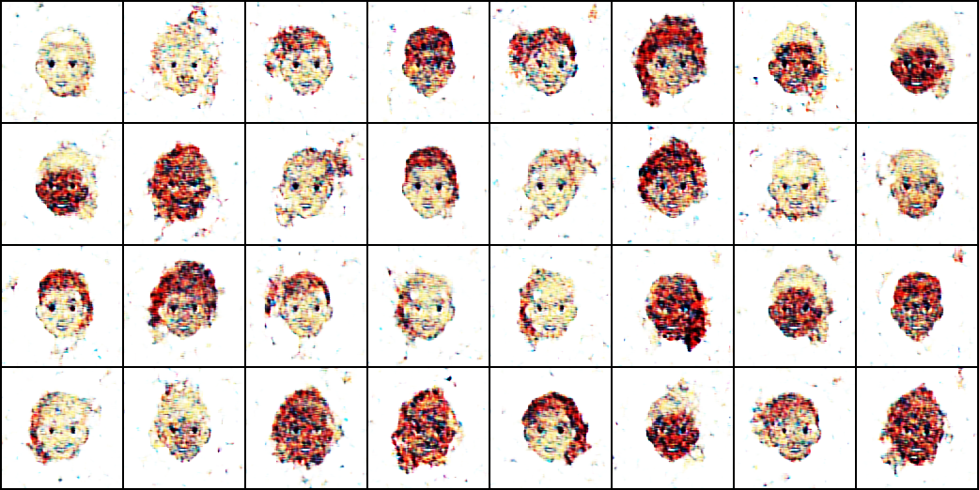

第10000個step

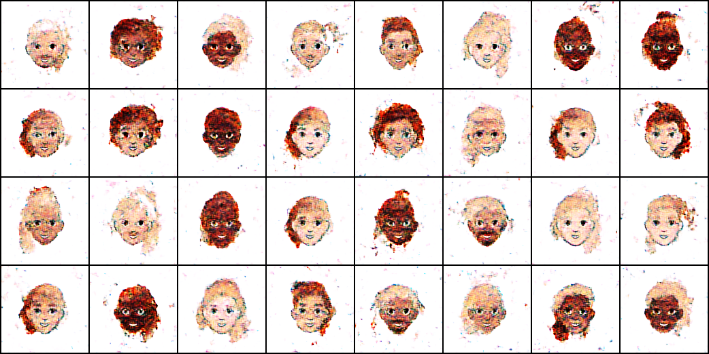

第20000個step

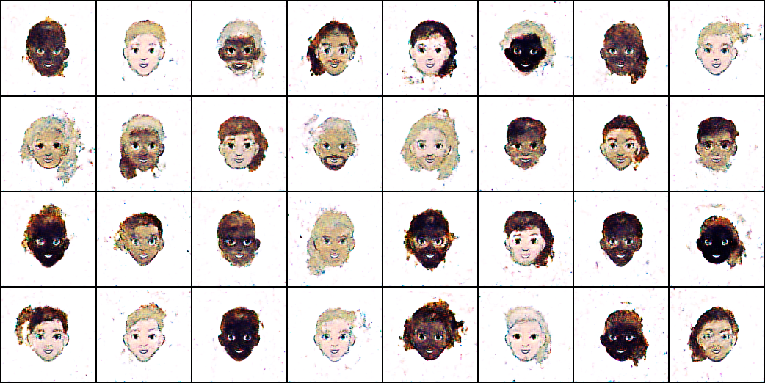

第30000個step

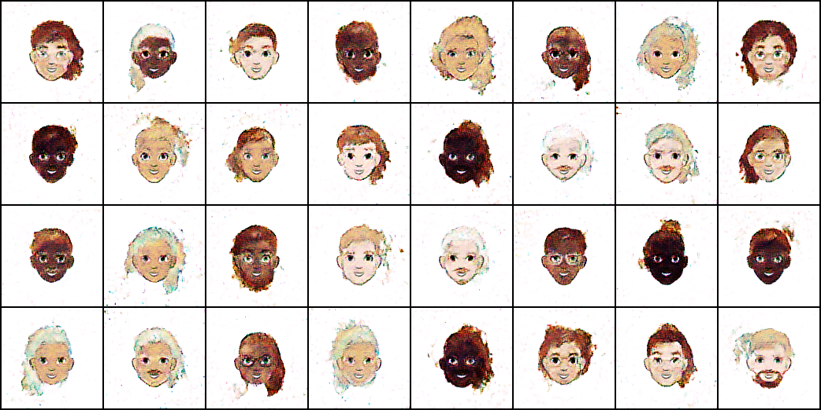

第4000個step

